ВСЕРОССИЙСКАЯ ОЛИМПИАДА ШКОЛЬНИКОВ
ПО ИСТОРИИ. 2021-2022 учебный год
ШКОЛЬНЫЙ ЭТАП.
8 класс.

Время на выполнение заданий – 90 минут

Общая сумма баллов – 100
Задание I. Выполните задание, выбрав в каждом случае один вариант ответа. (1 балл за правильный ответ, итого 8 баллов).
1.В 1054 г. Русь была поделена между княжескими сыновьями по завещанию:
1) Владимира Мономаха; 2) Изяслава Ярославича;
3) Ярослава Мудрого; 4) Владимира Святославича.
2.Учреждение патриаршества в России произошло в:
1) 1581 г.; 2) 1589 г.;
3) 1598 г.; 4) 1603 г.
3.Указ об «урочных летах» устанавливал:
пятилетний срок сыска беглых крестьян;
срок выкупа крестьянами своего дома;
время перехода крестьян от своего хозяина к другому;
размеры подушной подати.
4. Назовите имя царя, о котором идет речь.
На престол избран. По избранию гетман литовский сказал: «Ну, мы раздражили Москву; как бы она, поправившись, не заплатила нам и не забрала своего с лихвой». Были примирены враждующие группировки, возвращены некоторые исконно русские земли, налаживалась хозяйственная жизнь. Введена новая государственная печать. В ней к титулу царя было добавлено слово: «самодержец», а над головами двуглавого орла появились короны. Композитор М.И. Глинка написал оперу, получившую название «Жизнь за царя», посвященную описываемой личности.
1) Борис Годунов 3) Михаил Федорович
2) Иван Васильевич 4) Федор Иванович
5.Имена архитекторов Аристотеля Фиораванти, Алевиза Нового, Марка Руффо, связаны со строительством:
1) Московского Кремля; 2) Троице-Сергиева монастыря;
3) храма Василия Блаженного; 4) дворцовых ансамблей Санкт-Петербурга.
6.Реформа патриарха Никона не вводила:
1) греческие образцы для текстов и книг; 2) древнерусские обряды;
3) крещение тремя пальцами; 4) изменение стиля икон.
7.Усиление хозяйственных связей и обмен товаров между разными частями страны, основанный на экономической специализации территории, называется:
1) протекционизмом; 2 ) всероссийским рынком;
3)мануфактурным производством; 4) ярмаркой.
8.Какое из названных событий произошло раньше других:
1.Грюнвальдская битва; 2.взятие Казани;
3.«стояние на реке Угре»; 4.Ледовое побоище.

1 | 2 | 3 | 4 | 5 | 6 | 7 | 8

Задание 2. Выберите несколько верных ответов в каждом задании. (Максимальный балл — 9 б.)
1. Чем характеризовалось хозяйство в России в 1620-30-х гг.? Выберите три положения
1) осваивались новые земли
2) произошло возвращение к подсечно-огневой системе земледелия
3) росла урожайность
4) распространялся трехпольный севооборот
5) стали применяться химические удобрения
2.Какие наказания за пьянство были приняты при М.Ф.Романове? Выберите три положения
1) смертная казнь
2)большие штрафы
3)наказание кнутом
4)спаивание виновных до смерти
5)бражная тюрьма
3.Кто из перечисленных ниже исторических деятелей являются современниками?
1) Томас Мюнцер; 2) Андрей Рублев;
Шведский король Карл XII; 4) Мартин Лютер;
5) Леонардо да Винчи; 6) Царь Михаил Романов.
2.1 | 2.2 | 2.3

Задание 3. Объясните, по какому принципу образованы следующие ряды: (за полный ответ по 2 балла, итого 10 баллов).
1.Юрий Долгорукий, Андрей Боголюбский, Всеволод Большое Гнездо _____________________
2.Барщина, оброк, десятина ____________________________________________________
3.Патриарх, митрополит, архиерей, игумен_______________________________________
4.Успенский собор, Дмитровский собор, церковь Покрова на Нерли____________________
5.Мечник, постельничий, кравчий, ловчий____________________________________________

Задание 4. Укажите, какое слово, словосочетание или дата в каждом из приведенных логических рядов является лишним и объясните почему? (2 балла за полный ответ (1 балл за лишнее слово (или дату)и 1 балл за объяснение), итого 10 баллов)
1. 1497 г. , 1550 г., 1552г., 1649 г._________________________________________________
2.Казанское ханство, Астраханское ханство, Крымское ханство, Сибирское ханство______
3.«Сказание о разорении Рязани», «Повесть о Меркурии Смоленском»,
«Великие Четьи Минеи», «Задонщина»_____________________________________________
4.Василий Ус, Степан Разин, Фёдором Шелудяк, Салават Юлаев _______________________
5.Шейх, мулла, имам, султан_______________________________________________________
Задание 5. Расположите события российской и всеобщей истории в правильной хронологической последовательности, внеся соответствующие буквы в таблицу (по 1 балла за цепочку, итого 6 баллов)
А) Образование империи Карла Великого;
Б) Принятие христианства Русью;
В) Битва на Куликовом поле;
Г) Падение Византийской империи под ударами турок-османов;
Д) Батыево нашествие на Русь;
Е) Возникновение ислама.
Задание 6. Прочитайте утверждения и ответьте на них «да» или «нет». Свои ответы внесите в таблицу. (1 балл за каждый верный ответ.
Максимальный балл – 5 баллов).
1.«Повесть временных лет» была написана в X веке монахом Троице- Сергиева монастыря Нестором.
2.Система лествичного права подразумевала постоянный переход князей с одного
престола на другой по принципу старшинства в роде.
3.Город Свияжск начался с крепости, построенной дьяком Иваном Выродковым
4.В правление Федора Алексеевича проведена реформа календаря – Россия перешла на юлианский календарь.
5. Первые часы на Спасской башне появились еще при Михаиле Романове
1. | 2. | 3. | 4. | 5.

Задание 7. Установите соответствие между событиями отечественной и зарубежной истории, произошедшими в одном и том же веке. Запишите в таблицу выбранные цифры под соответствующими буквами. За каждое верное соответствие – 2 балла. (Итого 10 баллов).

СОБЫТИЕ ОТЕЧЕСТВЕННОЙ ИСТОРИИ | СОБЫТИЕ ЗАРУБЕЖНОЙ ИСТОРИИ
А) Куликовская битва | 1) Первое кругосветное плавание Ф. Магеллана
Б) Присоединение Смоленска  Василием III к Москве | 2) Битва на Косовом поле
В) Битва на реке Сити | 3) церковный раскол, после которого окончательно произошло разделение Церкви на Римско- католическую церковь на Западе с центром  в Риме и Православную — на Востоке
Г) Смерть Ярослава Мудрого | 4) Вестфальский мир
Д) Соляной бунт | 5) Возникновение английского  парламента в Англии

А | Б | В | Г | Д

Задание 8. Заполните пронумерованные пропуски в тексте. Вставляемые понятия (имена, даты, географические названия и др.) занесите под соответствующими порядковыми номерами в таблицу. (14 баллов).
В _(1 – дата) _ г. при неясных обстоятельствах в __(2 – название
города) погиб, якобы напоровшись на нож в припадке эпилепсии,
последний из прямых наследников престола царевич_(3 – имя). Со смертью бездетного царя _ (4 – имя и отчество) в (5 – дата) г. прекратилась старая династия. На Земском соборе был избран новый царь. Преобладание на соборе сторонников боярина _(6 – имя и фамилия)_ предопределило его победу. Это был энергичный и честолюбивый государственный деятель. При нем происходило дальнейшее продвижение в Сибирь, осваивались южные районы страны. После продолжительной войны со Швецией в 7( – год)__ г. был заключен (8 – название мирного договора) мир. Россия вернула себе земли, утерянные в результате_(9 – название войны) войны: (10) ,
(11) , _(12)_. Крупным успехом было учреждение патриаршества в России. Первым русским патриархом в __(13)__ г. был избран _(14 – имя)_.

1
2
3
4
5
6
7
8
9
10
11
12
13
14

Задание 9. Прочитайте отрывок из свода законов XVII в. и выполните задания. (7 баллов)
«Тех государевых беглых крестьян и бобылей (одинокие, обедневшие крестьяне) сыскивая в государевы дворцовые села и в черные волости, на старые жеребьи (участки) по писцовым книгам с женами и с детьми и со всеми их крестьянскими животы (имущество, пожитки) без урочных лет. Также будет кто вотчинники и помещики учнут государю бити челом о беглых своих крестьянах и о бобылях: Отдавайте своих беглых крестьян и бобылей из бегов по писцовым книгам всяких чинов людям без урочных лет». (итого 6 баллов)
1.Как назывался документ, отрывок из которого Вы прочитали? Когда он был принят? (2 балла)
Ответ:_______________________________________________________________________
2.Сформулируйте (в одном предложении) основное содержание прочитанного.(2 баллов) ________________________________________________________
3.Завершение какого процесса констатирует документ? (2 б) _____________________________________________________________________________
Задание 10. Рассмотрите представленные ниже изображения и объедините их в 3 группы на основе существующих между ними связей. Обратите внимание на то, что есть изображения, которые являются лишними и не войдут ни в одну из групп. Используя имеющиеся знания, заполните таблицу, отображающую результат произведенной Вами группировки.
Система оценивания: за правильно объединённые изображения учащиеся получают 5 баллов, итого - 15

Месторасположение памятника | Историческое событие, связанное с данным городом | Личность,  связанная с данным событием
№ изображение (1б) | Буква(1б) и название события, отраженное на иллюстрации (1б) | Буква(1б) и имя,  изображенного на иллюстрации исторического деятеля(1б)
№ изображение (1б) | Буква(1б) и название события, отраженное на иллюстрации (1б) | Буква(1б) и имя,  изображенного на иллюстрации исторического деятеля(1б)
№ изображение (1б) | Буква (1б) и название события, отраженное на иллюстрации (1б) | Буква(1б) и имя,  изображенного на иллюстрации исторического деятеля(1б)
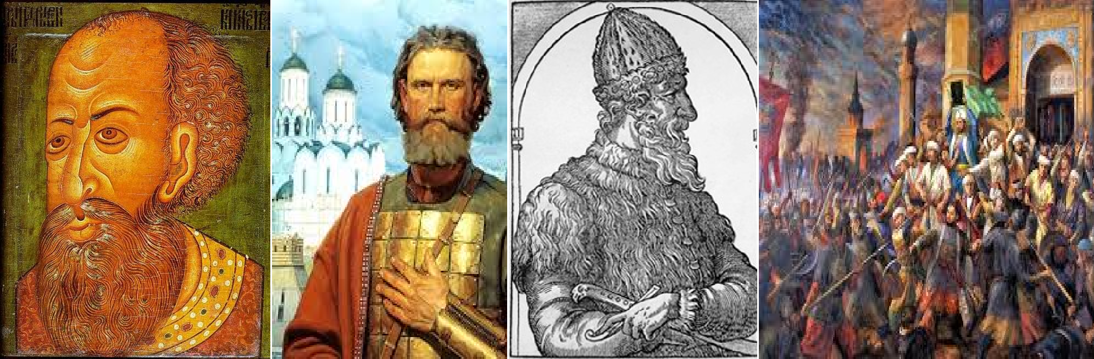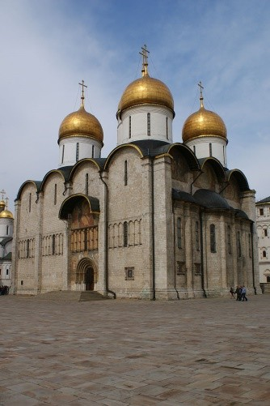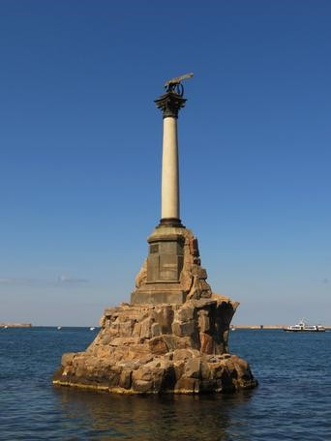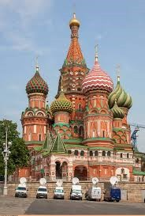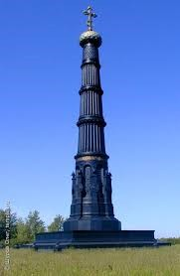
4
3
2
1
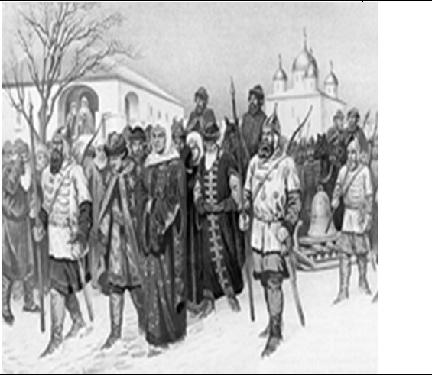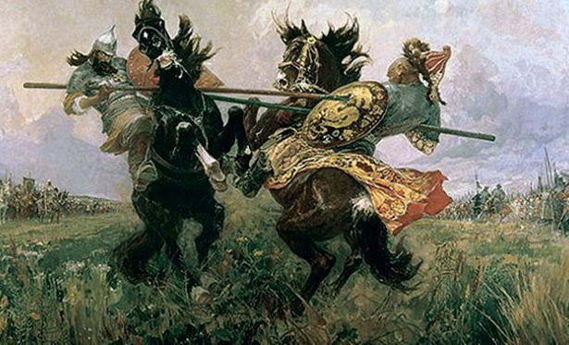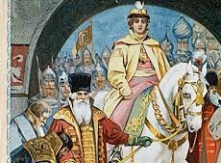
Ж
Е
Д
Г
В
Б
А

Задание 11. В истории существуют «крылатые выражения». Назовите тех деятелей, которых они обозначают. К какому событию в истории они относятся? ( 4 балла):
1. «Боярский царь»- 2. «Тушинский вор 3. «Воренок»

Задание 12. В 2018 г. Было 406-летие освобождения Москвы от польских интервентов в 1612 г. Дайте датировку событий, относящихся к Смутному времени и расположите их в хронологическом порядке (8 баллов):
1. «осенью польский король Сигизмунд наконец решился на войну… Свое участие в ней он объяснил пребыванием в России шведов, приглашенных царем на подмогу против самозванца…»__________________________________________________________________
2. «Самозванец стоял в Путивле, а правительственные войска осаждали Кромы, когда произошло событие, ускорившее, а может, и переломившее ход событий.13 апреля… от апоплексического удара умер Борис Годунов…»___________________________________
3. «… от неурожая наступил голод. Один год еще можно было как-то прожить впроголодь старыми запасами. Но на следующее лето неурожай повторился. Народ ел траву, сено, трупы животных. Известны стали даже случаи людоедства. Чтобы помочь беде, Борис велел раздать хлеб и деньги из государственных запасов, но вышло еще хуже. В Москву за бесплатным питанием пришло громадное количество народа, добрая половина которого могла вполне прокормиться дома. Запасов не хватало… Начались эпидемии, да такие, что в одной Москве умерло больше 127 тысяч человек…» _______________________________
Хронологическая последовательность: _______________________________________________

